Перед завтраком дать ребенку выпить стакан фруктового или овощного сока. Использовать при приготовлении блюд продукты, богатые минералами и микроэлементами, белками, легкими углеводами, витаминами.

В период риска заболевания ОРВИ давать, в виде добавки к супам, чеснок и зеленый лук.
Обеспечивать ребенка одеждой из натуральных волокон, чтобы она способствовала полноценному кожному дыханию и правильному теплообмену.

Вот те добрые советы,
В них и спрятаны секреты,
Как здоровье сохранить.
Научись его ценить!

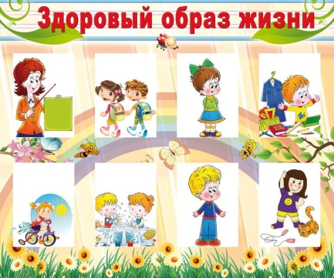

Муниципальное бюджетное дошкольное образовательное учреждение детский сад № 62

Информационный буклет для родителей

Рекомендации родителям о здоровом образе жизни детей младшего дошкольного возраста.

Составила: Басакина Ж.Б.

Дорогие взрослые!

Вашему ребёнку как воздух необходим режим дня, разумно составленный, соответствующий возрастным особенностям. То, что ребёнок привыкает в одно и то же время есть, спать, активно действовать, создаёт благоприятные предпосылки для его всестороннего развития.

После зарядки ребёнку необходимо принимать водные процедуры (закаляться водой).

Очень полезно совмещать закаливание воздухом и водой (непосредственно за воздушной ванной проводится водная процедура). В летнее время утренняя прогулка обязательно заканчивается умыванием с обтиранием, обливанием, душем или купанием. Снижать температуру воды надо постепенно — с учётом возраста вашего ребёнка, состояния его здоровья, характера процедуры. Проводить процедуры следует систематически, примерно в одни и те же часы.

Двигательная активность является важнейшим компонентом образа жизни и поведения дошкольников. Она зависит от организации физического воспитания детей, от уровня их двигательной подготовленности, индивидуальных особенностей, телосложения и функциональных возможностей растущего организма. Дети, систематически занимающиеся
физкультурой, отличаются жизнерадостностью, бодростью духа и высокой работоспособностью.

Для снятия возбуждения перед сном, можно использовать аромалампу с маслом лаванды (2-3 капли). Посидеть на кровати рядом с ребенком; мягко, плавно погладить его по спине вдоль позвоночника, поцеловать.
Следить, чтобы пробуждение ребенка было плавным, (он должен полежать в кровати не менее 10 минут; ставить

будильник в изголовье детской кроватки противопоказано).

Проводить с ребенком водные гигиенические процедуры, а после проветривания комнаты - утреннюю гимнастику под музыку.

